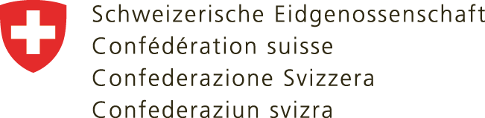

Embajada de Suiza en Colombia
División de Paz y Derechos Humanos
Funciones pasantía

Embajada de Suiza en Colombia.
Área de Ingreso: División de Paz y Derechos Humanos.
Nombre del cargo a desempeñar: Asistente de Proyectos - Paz y Derechos Humanos.
Programas Académicos Requeridos: Ciencia Política, Relaciones Internacionales.
Estudiante de último semestre

Funciones del Practicante | Responsabilidades específicas:  Análisis e informes.  - Analizar los desarrollos en las áreas de paz y derechos humanos.  - Elaborar informes en temas de interés incluyendo el  seguimiento a casos de derechos humanos y hechos políticos del país.  - Realizar breves documentos sobre eventos a los que se asista o sobre informes de interés de otras organizaciones.  - Informar a la sección sobre eventos de interés en que se haya participado.  Administración de Proyectos de cooperación internacional.  - Apoyar el proceso de formulación y revisión de las  propuestas de proyecto recibidas por la sección.  - Programar y asistir a las reuniones de monitoreo y  evaluación de los proyectos.  - Revisar y analizar informes de progreso de los proyectos.  - Asistir a las actividades de los proyectos y escribir sobre sus avances.  - Elaborar actas de las reuniones.  Tareas administrativas.  - Mantener actualizada la base de datos de los contactos de la sección.  - Coordinar la correspondencia de la sección garantizando que es distribuida y respondida apropiadamente.  - Apoyar a la sección en la realización de comunicaciones públicas.  - Coordinar la agenda de la sección.  Relaciones públicas.  - Preparar el primer borrador de discursos o notas que serán leídos por la sección o la Embajadora en actos públicos.  - Sugerir contenidos para el sitio web de la Embajada, redes sociales y el folleto mensual.  - Representación de la sección en eventos y reuniones.
Perfil requerido | - Formación profesional en el campo de las Ciencias Políticas o de Relaciones Internacionales.  - Último semestre de estudio.  - Interés en cooperación internacional, administración de proyectos, análisis político, derechos humanos, construcción de paz y resolución pacífica de conflictos.  - Conocimiento de la situación actual en Colombia a nivel social, político y económico.  - Conocimientos en el ciclo de gestión de proyectos.  - Buen manejo del inglés y/o francés y/o alemán (oral y escrito en nivel avanzado). Redacción de informes en uno de estos idiomas.
Número de plazas | 1 (una)

Duración de la práctica: Un semestre (6 meses). Tiempo completo.
Fecha tentativa de inicio: 28.07.2021
Tipo de Contrato: Acuerdo de vinculación.
Cobertura de ARL: Si.
Contraprestación económica: Si. Equivalente a un SMMLV.

Información adicional | Solicitante: Andrés Restrepo.  Asesor Senior Paz y Derechos Humanos. andres.restrepo@eda.admin.ch  Contacto de convocatoria: paula.jimenezgomez@eda.admin.ch
Otros requisitos | • Hoja de Vida.  • Carta de motivación en inglés, francés o alemán.  Enviar documentos a:  andres.restrepo@eda.admin.ch  paula.jimenezgomez@eda.admin.ch  *Recepción de los documentos hasta el 16 de mayo 2021.

